TRƯỜNG ĐẠI HỌC NAM CẦN THƠ

**KHOA CÔNG NGHỆ THÔNG TIN**



**ĐỒ ÁN BÁO CÁO MÔN**

**NGÀNH CÔNG NGHỆ THÔNG TIN**

**Đề tài**

**XÂY DỰNG HỆ THỐNG PHÂN TÁN**

**QUẢN LÝ NHÀ THUỐC**

**Sinh viên thực hiện Giảng viên giảng dạy**

**Huỳnh Khánh Hưng MSSV: 211175 Huỳnh Khánh Hưng**

**Lê Chí Cường MSSV: 210969**

**Lê Hoàng Em MSSV: 000000**

**LỚP: DH21TIN02**

**Khóa : 09**

**Cần thơ, 6/2024**

# GIỚI THIỆU

Trong bối cảnh nền y tế ngày càng phát triển và nhu cầu chăm sóc sức khỏe của cộng đồng ngày càng cao, việc quản lý hiệu quả các nhà thuốc là một vấn đề quan trọng. Hệ thống phân tán quản lý nhà thuốc không chỉ giúp tăng cường khả năng quản lý kho thuốc, theo dõi tồn kho, mà còn hỗ trợ trong việc quản lý đơn hàng, thông tin khách hàng, và các hoạt động kinh doanh khác.

Hệ thống phân tán cho phép các nhà thuốc hoạt động độc lập nhưng vẫn có thể kết nối và chia sẻ thông tin qua mạng lưới, từ đó tối ưu hóa quy trình làm việc và giảm thiểu sai sót trong quản lý. Các thành phần của hệ thống sẽ bao gồm ứng dụng quản lý kho, ứng dụng đặt hàng, và các giao diện tương tác với người dùng.

Mục tiêu chính của đề tài này là xây dựng một hệ thống phân tán, linh hoạt và dễ dàng mở rộng, giúp các nhà thuốc có thể quản lý hiệu quả hơn. Hệ thống sẽ được thiết kế với các tính năng chính như quản lý tồn kho, theo dõi đơn hàng, và báo cáo thống kê, từ đó giúp nhà thuốc nâng cao hiệu suất hoạt động và cải thiện dịch vụ chăm sóc khách hàng.

Với sự phát triển của công nghệ thông tin, việc ứng dụng các giải pháp công nghệ hiện đại trong quản lý nhà thuốc không chỉ là xu hướng mà còn là yếu tố cần thiết để tồn tại và phát triển trong môi trường cạnh tranh ngày nay.

# MỤC LỤC

GIỚI THIỆU 1

MỤC LỤC 2

MÔ TẢ HỆ THỐNG 1

I . Xây dựng database phía máy chủ (Server) 1

II. Phân dữ liệu xuống máy con (Client) 4

III. Ứng dụng 6

IV. Kết luận 19

CÁC BƯỚC THỰC HIỆN 1

I. Xây dựng database phía máy chủ 1

II. Cấu hình phía máy chủ (Server) 2

III. Cấu hình phía máy con (Clients) 3

IV. Xây dựng ứng dụng 7

V. Kiểm thử 11

# MÔ TẢ HỆ THỐNG

## I . Xây dựng database phía máy chủ (Server)

1. CHINHANH (Chi nhánh):

- PK: maCN

- Các trường:

+ maCN: Mã chi nhánh

+ tenCN: Tên chi nhánh

+ diaChi: Địa chỉ

2. KHACHHANG (Khách hàng):

- PK: maKH

- FK: maCN references CHINHANH(maCN)

- Các trường:

+ maKH: Mã khách hàng

+ tenKH: Tên khách hàng

+ ngaySinh: Ngày sinh

+ gioiTinh: Giới tính

+ diaChi: Địa chỉ

+ soDT: Số điện thoại

+ maCN: Mã chi nhánh

3. DONHANG (Đơn hàng):

- PK: maDH

- FK1: maKH references KHACHHANG(maKH)

- FK2: maCN references CHINHANH(maCN)

- Các trường:

+ maDH: Mã đơn hàng

+ maKH: Mã khách hàng

+ ngayDat: Ngày đặt

+ totalAmount: Tổng tiền

+ maCN: Mã chi nhánh

4. CT_DONHANG (Chi tiết đơn hàng):

- PK: (maDH, maThuoc) - Khóa chính gồm 2 trường

- FK1: maDH references DONHANG(maDH)

- FK2: maThuoc references THUOC(maThuoc)

- Các trường:

+ maDH: Mã đơn hàng

+ maThuoc: Mã thuốc

+ soLuong: Số lượng

+ donGia: Đơn giá

5. THUOC (Thuốc):

- PK: maThuoc

- FK: maCN references CHINHANH(maCN)

- Các trường:

+ maThuoc: Mã thuốc

+ tenThuoc: Tên thuốc

+ soLuong: Số lượng

+ giaBan: Giá bán

+ hanSuDung: Hạn sử dụng

+ maCN: Mã chi nhánh

Mối quan hệ:

1. CHINHANH (1) - (N) KHACHHANG: Một chi nhánh có nhiều khách hàng, mỗi khách hàng thuộc một chi nhánh

2. CHINHANH (1) - (N) DONHANG: Một chi nhánh có nhiều đơn hàng, mỗi đơn hàng thuộc một chi nhánh

3. CHINHANH (1) - (N) THUOC: Một chi nhánh có nhiều thuốc, mỗi thuốc thuộc một chi nhánh

4. KHACHHANG (1) - (N) DONHANG: Một khách hàng có nhiều đơn hàng, mỗi đơn hàng thuộc về một khách hàng

5. DONHANG (1) - (N) CT_DONHANG: Một đơn hàng có nhiều chi tiết đơn hàng, mỗi chi tiết thuộc về một đơn hàng

6. THUOC (1) - (N) CT_DONHANG: Một thuốc có thể xuất hiện trong nhiều chi tiết đơn hàng, mỗi chi tiết đơn hàng chỉ về một loại thuốc

## C:\Users\Admin\Documents\Bandicam\1.jpgII. Phân dữ liệu xuống máy con (Client)

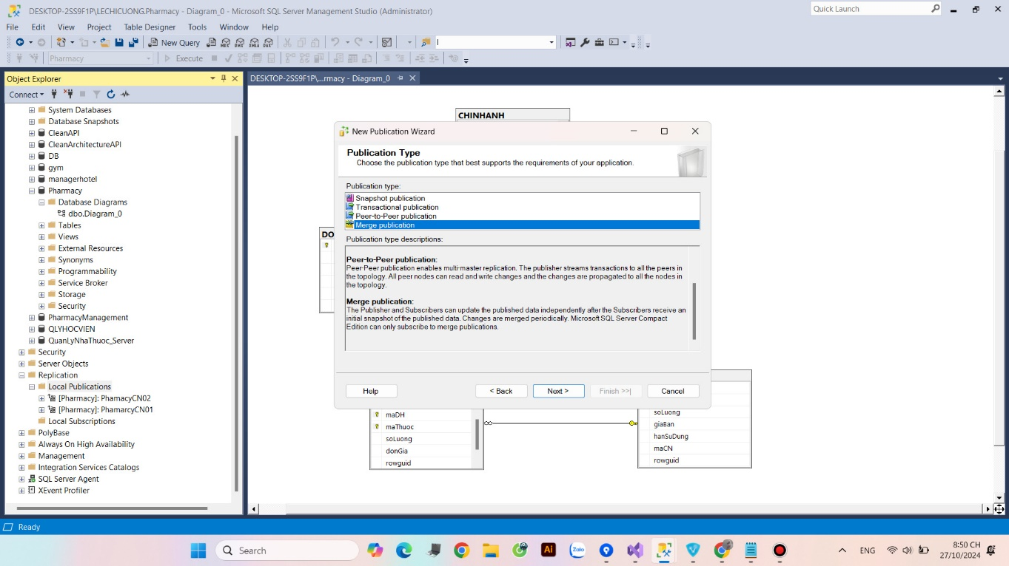

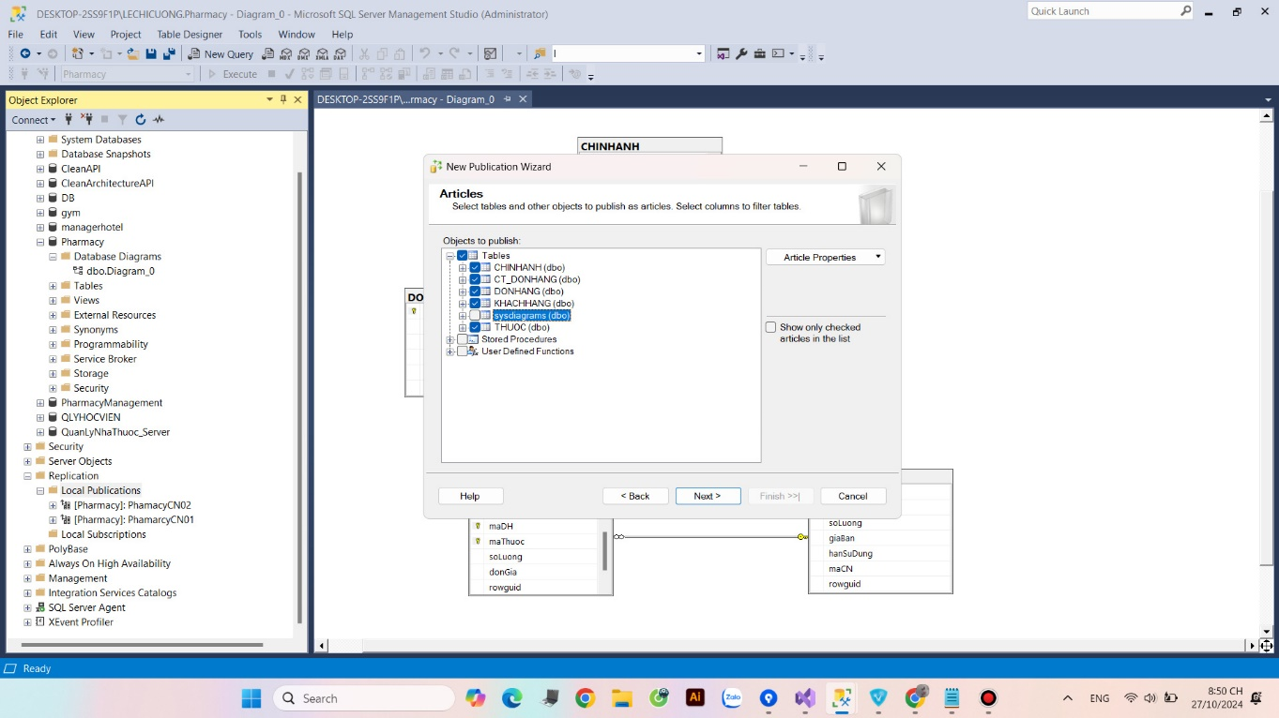

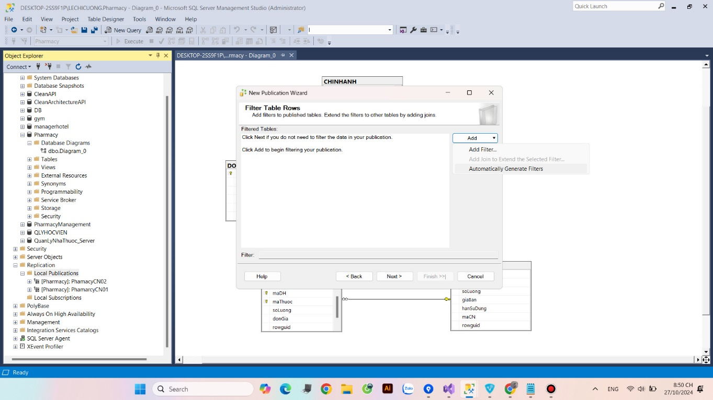

## 

## C:\Users\Admin\Documents\Bandicam\5.jpg

## C:\Users\Admin\Documents\Bandicam\6.jpg

## C:\Users\Admin\Documents\Bandicam\7.jpg

## C:\Users\Admin\Documents\Bandicam\8.jpg

## C:\Users\Admin\Documents\Bandicam\9.jpg

## C:\Users\Admin\Documents\Bandicam\10.jpg

## C:\Users\Admin\Documents\Bandicam\11.jpg

## C:\Users\Admin\Documents\Bandicam\12.jpg

## C:\Users\Admin\Documents\Bandicam\13.jpg

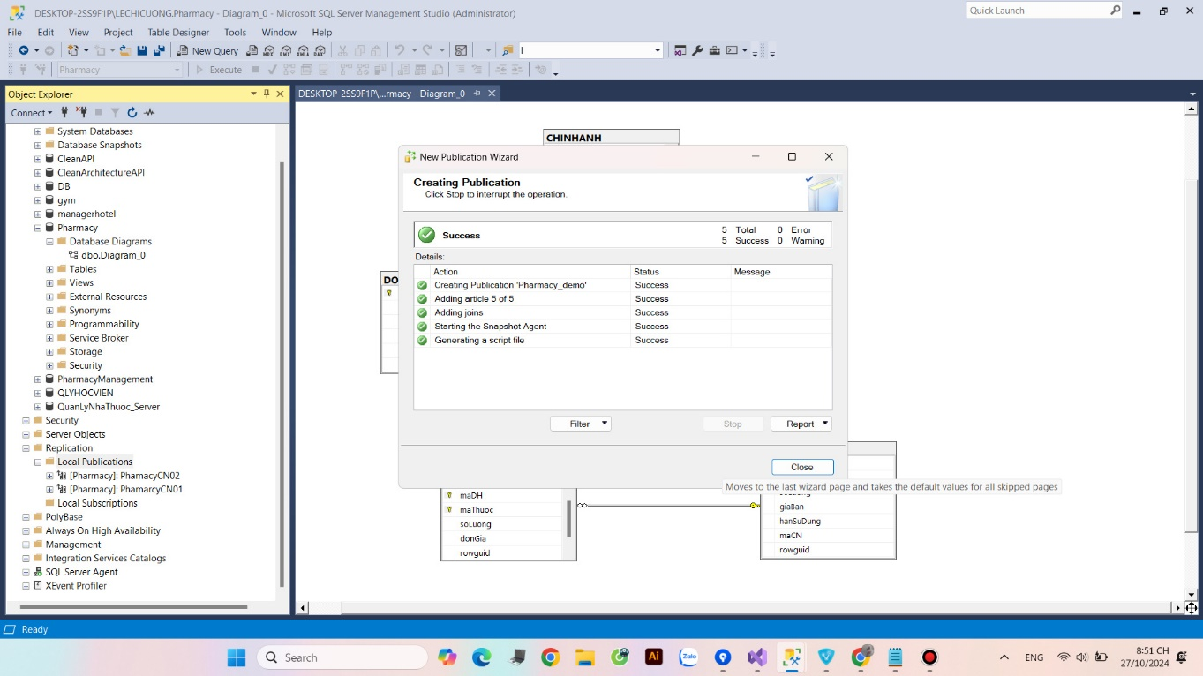

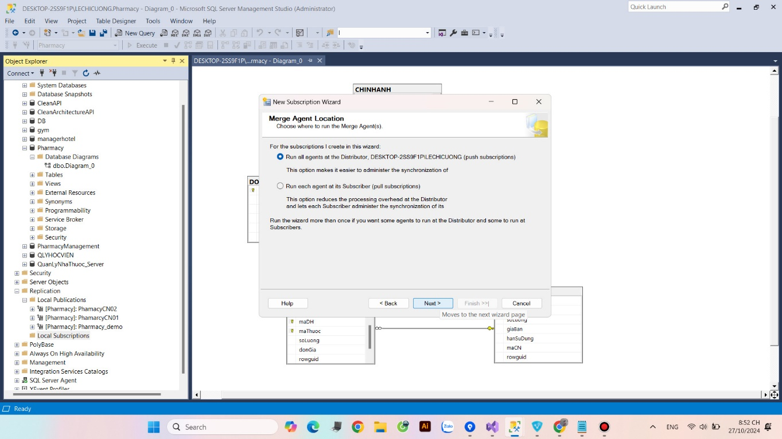

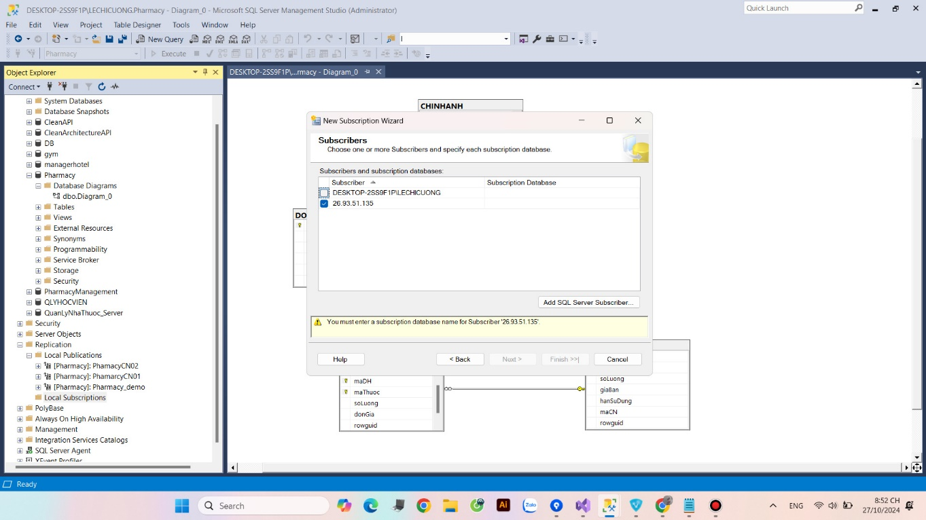

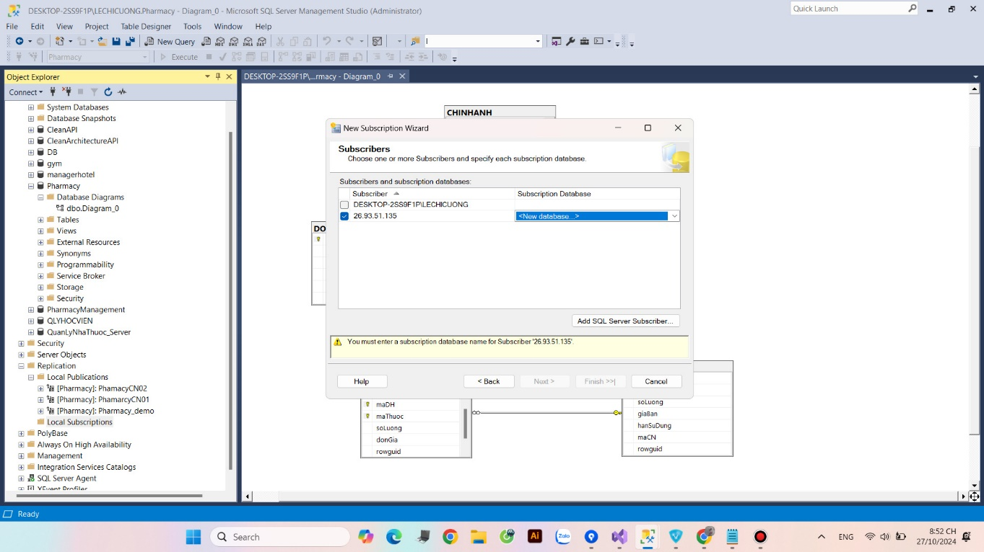

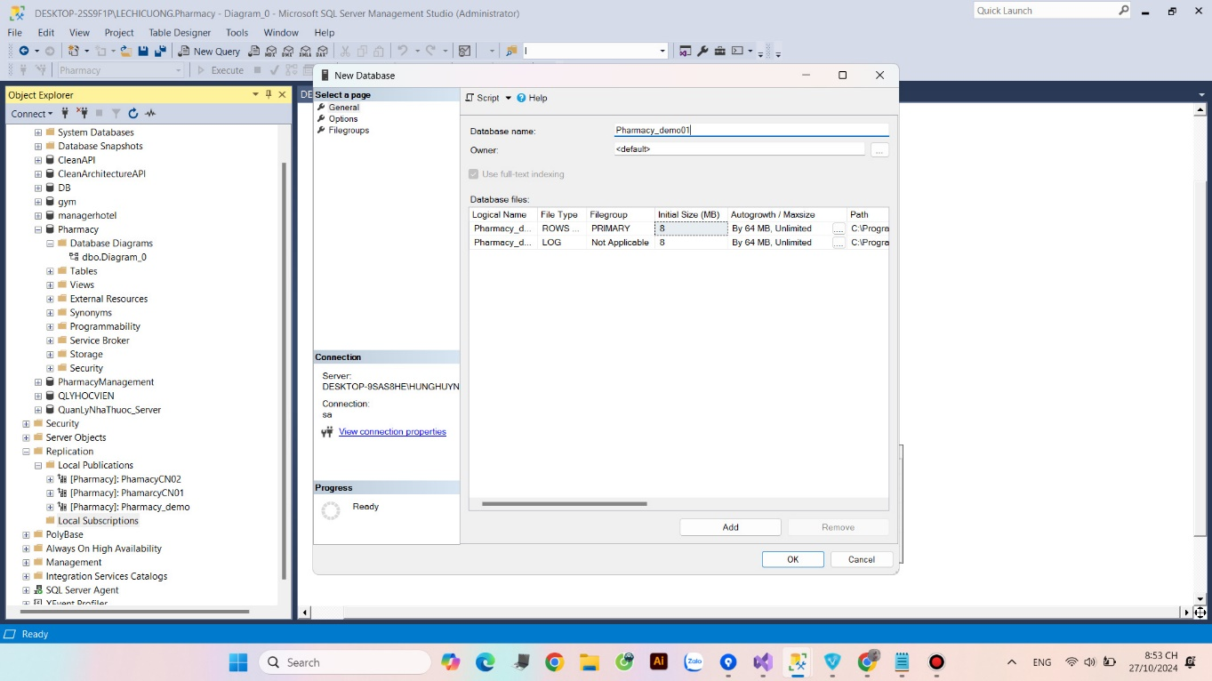

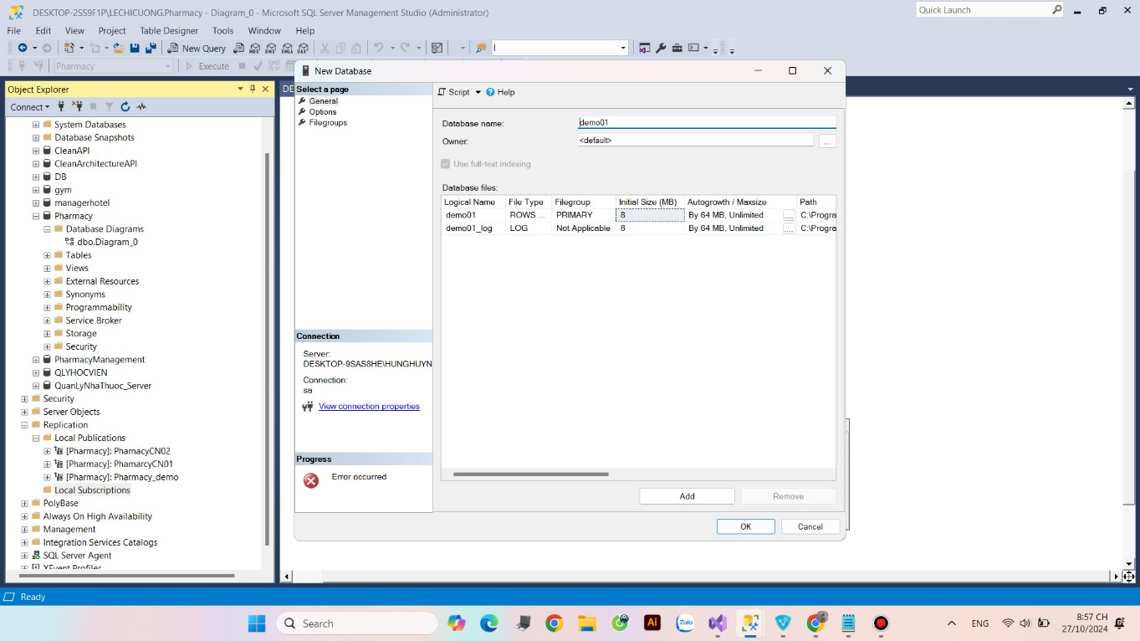

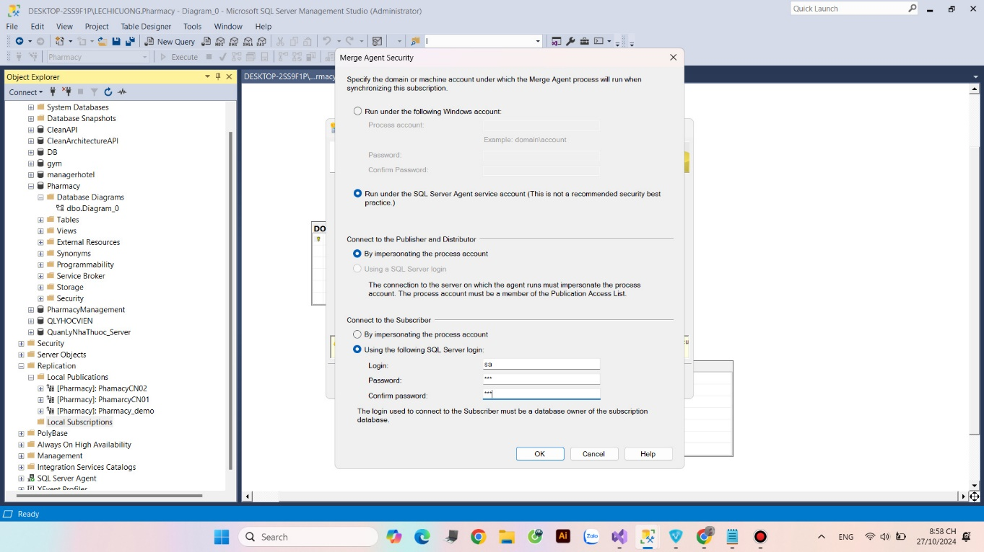

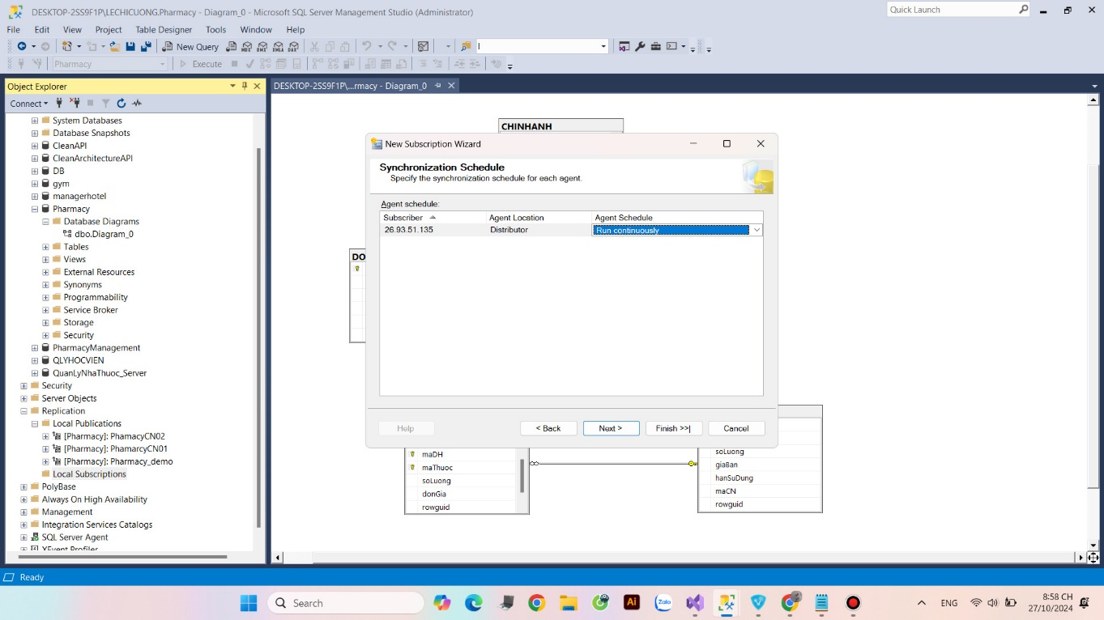

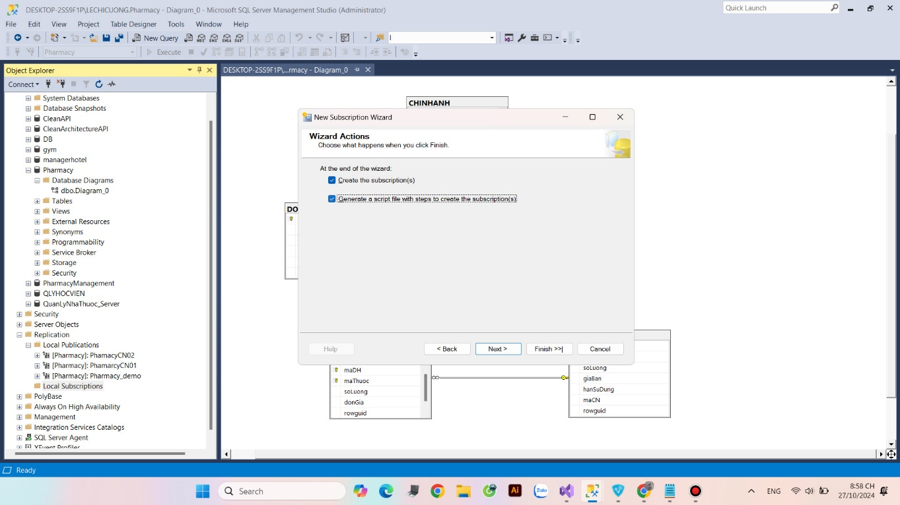

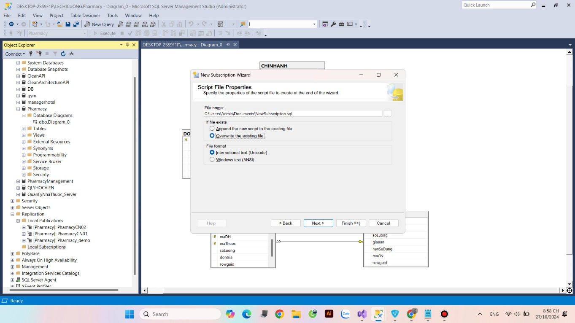

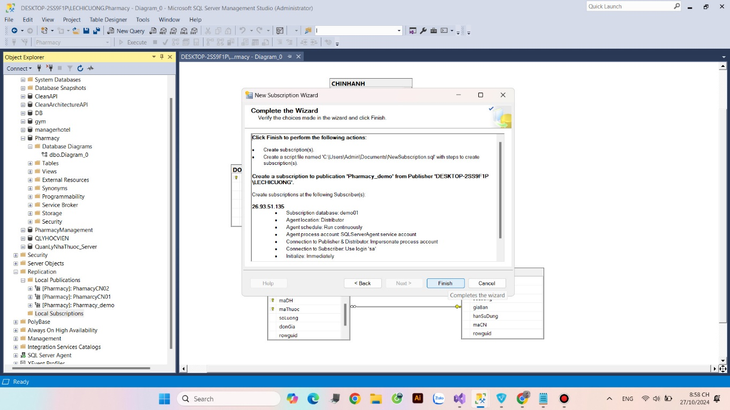

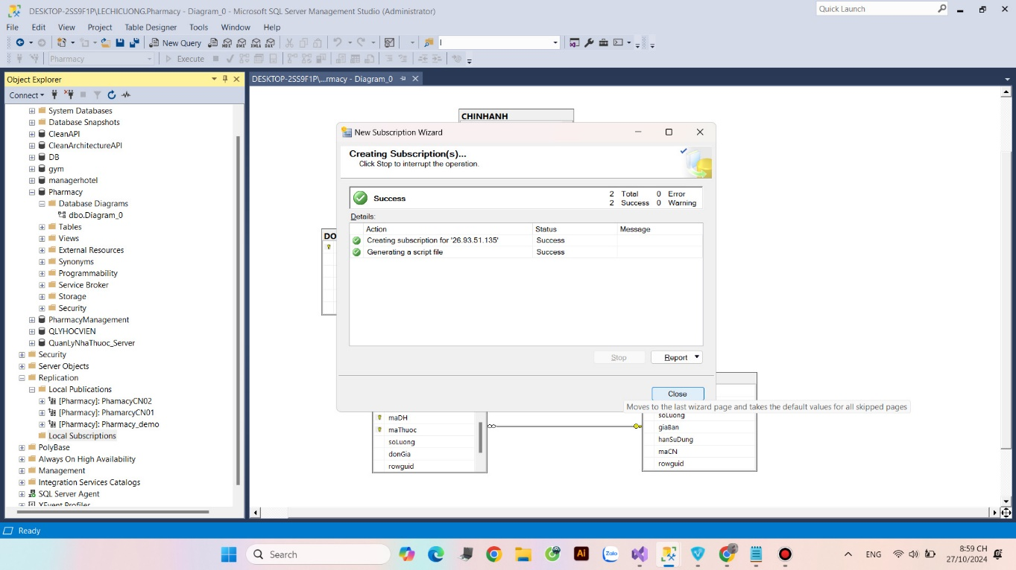

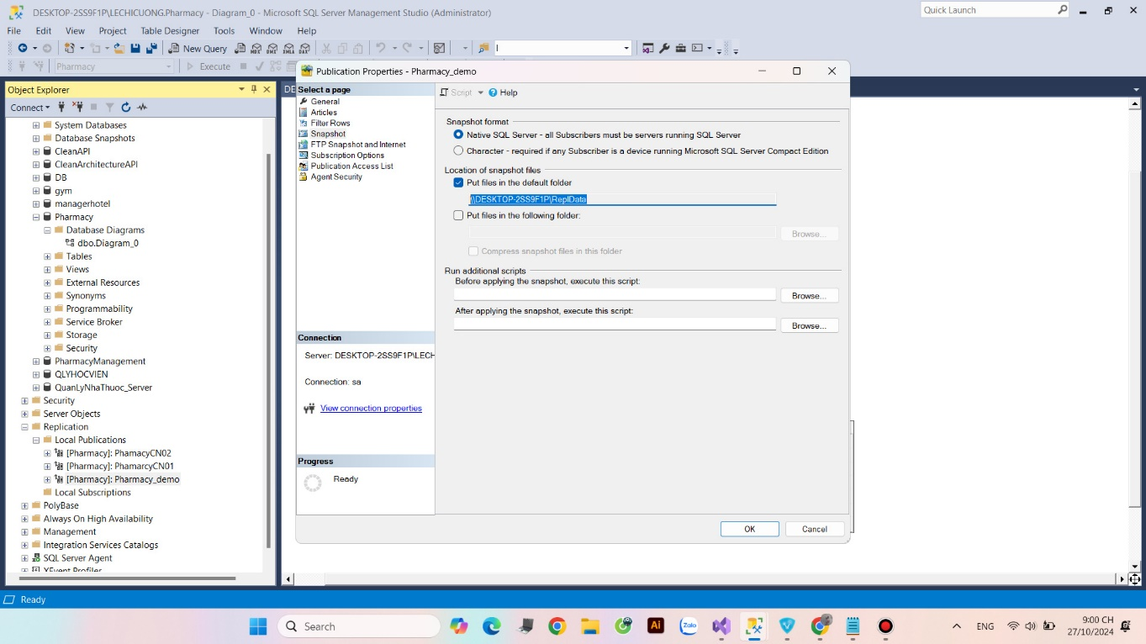

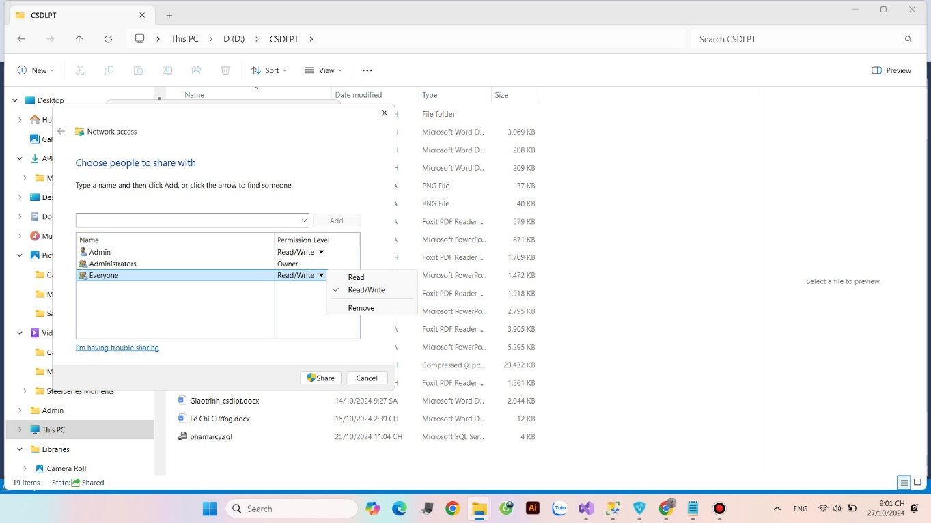

## III. Ứng dụng

## IV. Kết luận

# CÁC BƯỚC THỰC HIỆN

## I. Xây dựng database phía máy chủ

## II. Cấu hình phía máy chủ (Server)

## III. Cấu hình phía máy con (Clients)

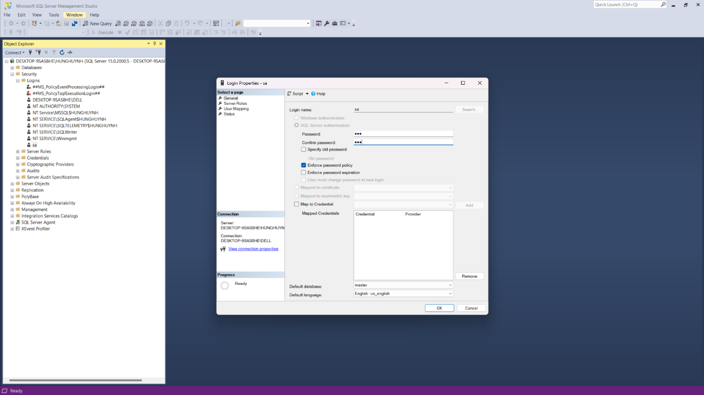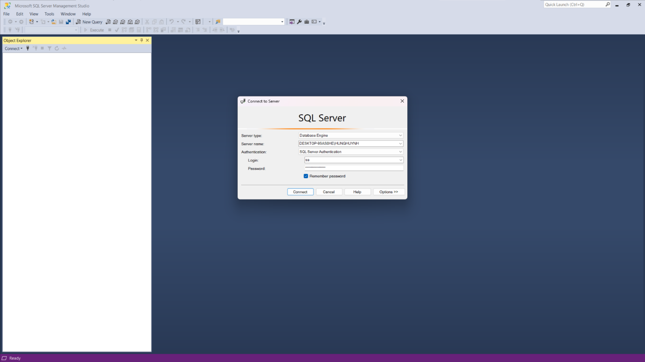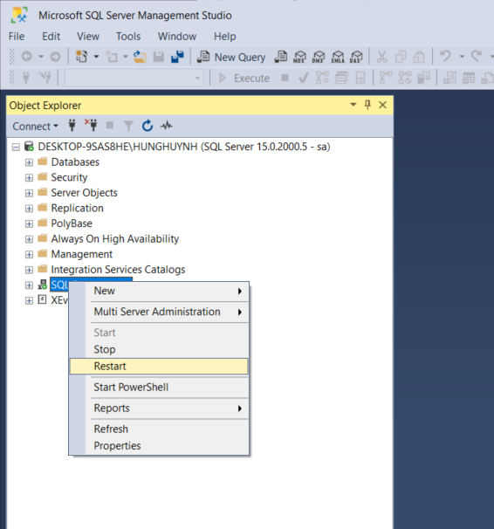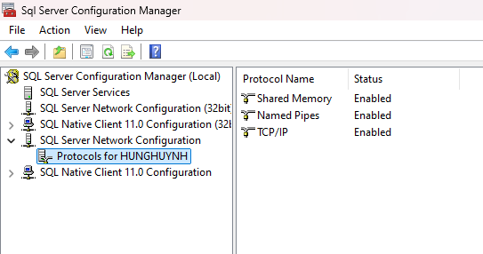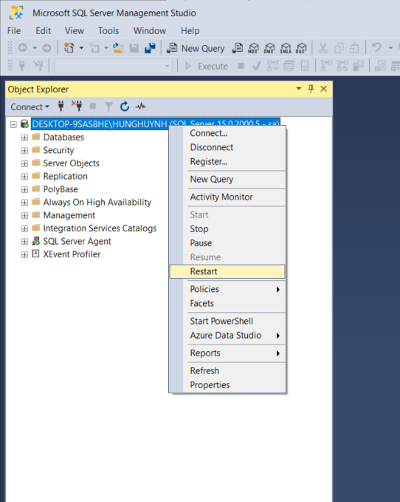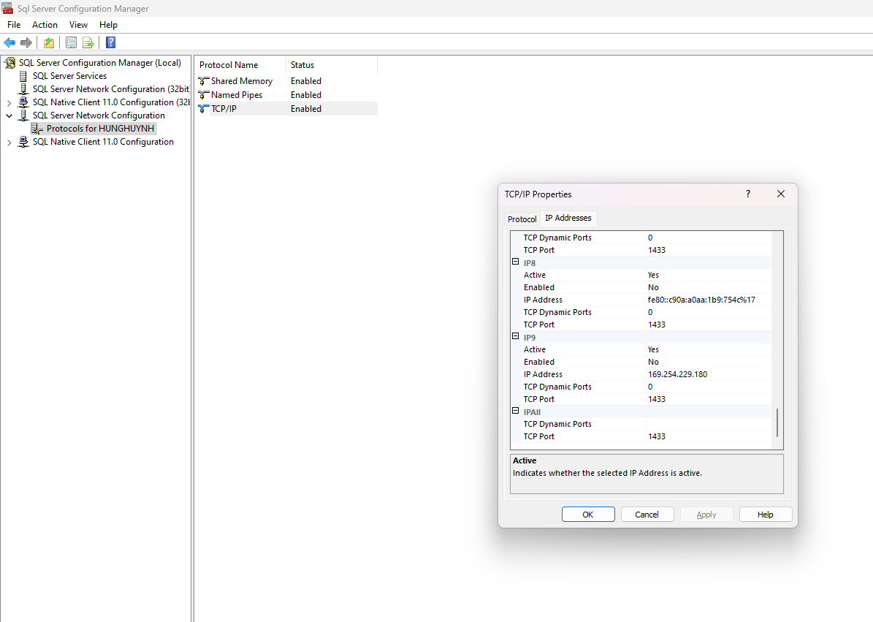

## IV. Xây dựng ứng dụng

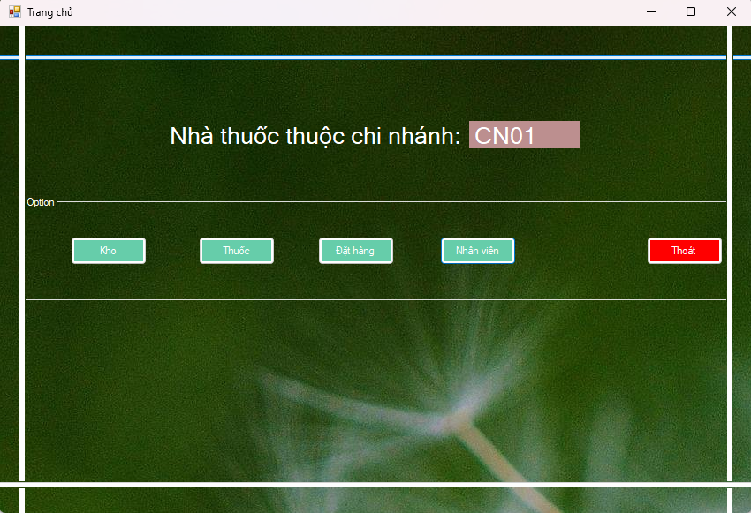

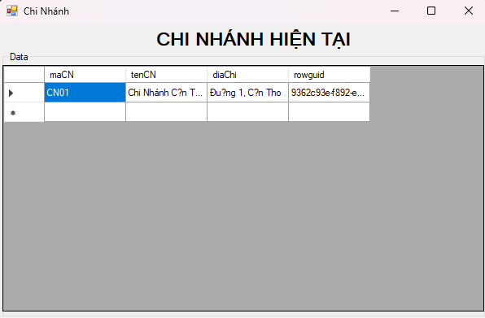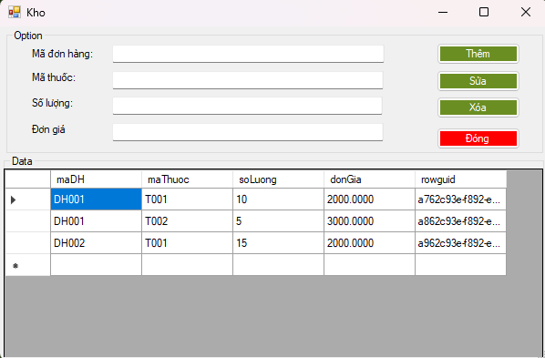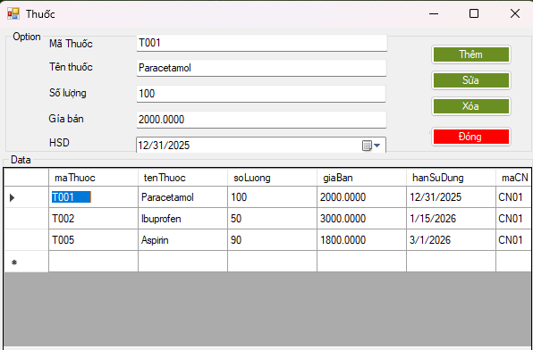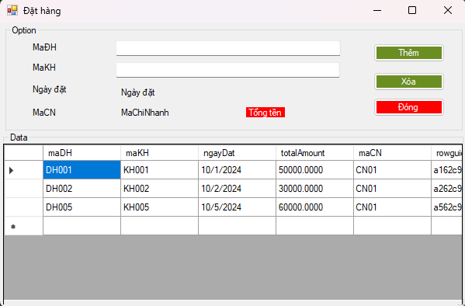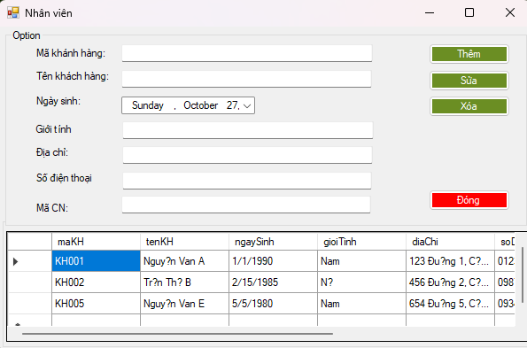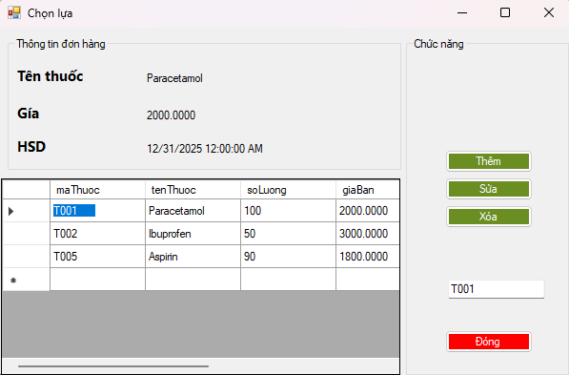

## V. Kiểm thử